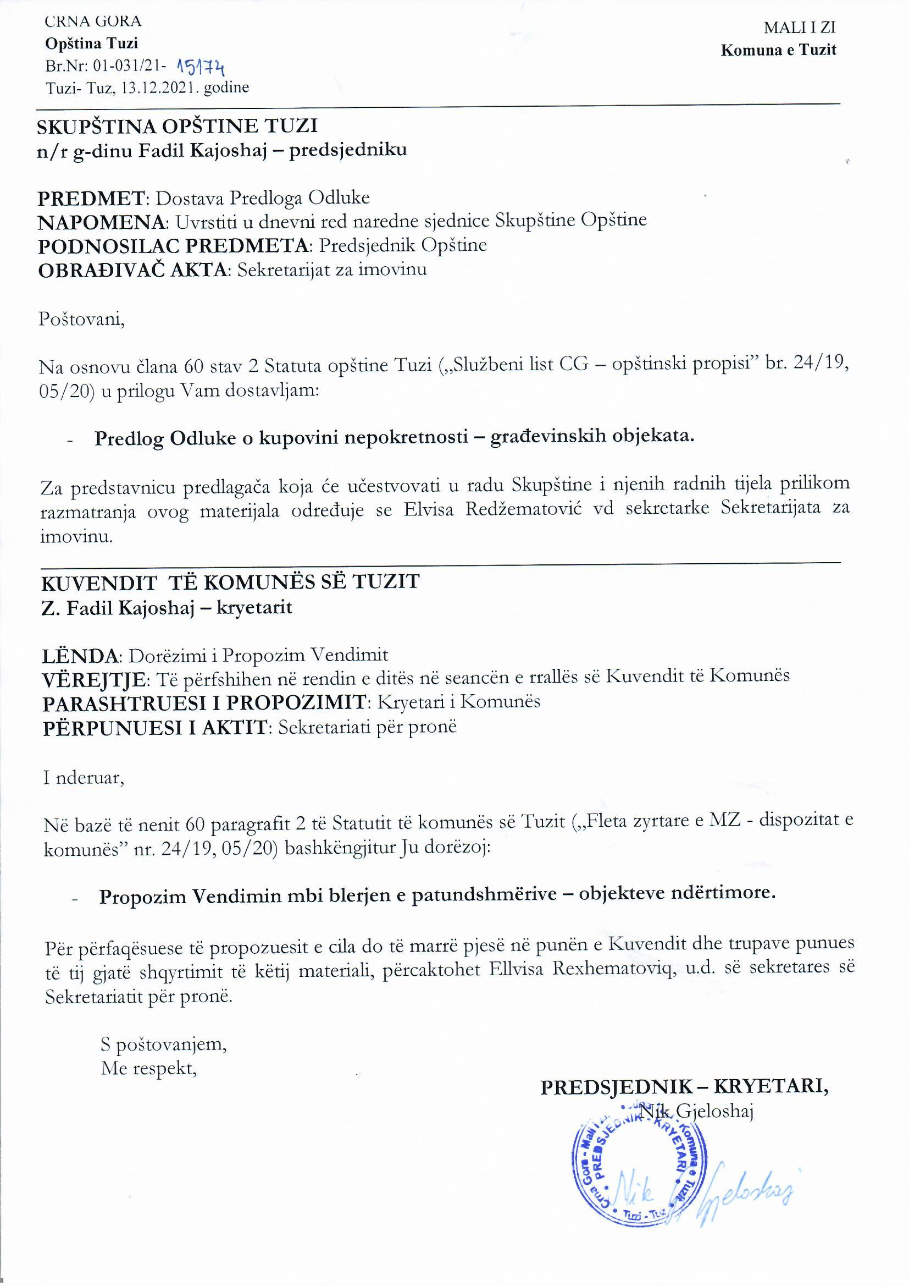
Na osnovu člana 6 stav 1 i člana 34 stav 1 Zakona o državnoj imovini („Službeni list CG”, br. 21/09 i 40/11), člana 33 stav 2, člana 34 stav 1, člana 38 stav 1 tačka 9 Zakona o lokalnoj samoupravi („Službeni list CG”, br. 02/18, 034/19), člana 30 stav 2, člana 31 stav 1 i člana 53 stav 1 tačka 2 Statuta opštine Tuzi („Službeni list CG-opštinski propisi”, br. 24/19 i 05/20), na sjednici Skupštine opštine Tuzi održanoj dana _.12.2021.godine donijeta je

ODLUKA
o kupovini nepokretnosti – građevinskih objekata

Član 1
Opština Tuzi pristupa kupovini nepokretnosti-građevinskih objekata i to:
- objekat broj 1, poslovna zgrada (Pr) koja se nalazi na katastarskoj parceli broj 2317/1, evidentirana u PL 470 KO Tuzi, ukupne bruto površine 52,93 m², ukupne neto površine 44,79 m², sopstvenik – posjednik Edina Mujo Drešević.
- objekat broj 2, poslovna zgrada (P), koja se nalazi na katastarskoj parceli broj 2317/1, evidentirana u PL 470, KO Tuzi, ukupne bruto površine 65,31 m², ukupne neto površine 55,47 m² , sopstvenik – posjednik Džavid Krnić.

Član 2
Građevinski objekti iz člana 1 ove Odluke, kupuju se radi stvaranja uslova za izgradnju kružne raskrsnice kod Katoličke crkve u Tuzima shodno Generalom urbanističkom rješenju Tuzi.
Član 3
Kupoprodajna cijena nepokretnosti iz člana 1 ove odluke za objekat broj 1 iznosi 17.800,35 € i za objekat broj 2 iznosi 20.865,56 € shodno Izvještajima o procjeni, urađenim od strane ovlašćenog procjenitelja i sudskog vještaka prof. dr Đorđija Rakočevića od 23.11.2021. godine.
Kupoprodajna cijena iz stava 1 ovog člana biće isplaćena iz Budžeta opštine Tuzi za 2022. godinu.

Član 4
Ovlašćuje se Sekretarijat za imovinu opštine Tuzi da u ime opštine Tuzi, pred nadležnim Notarom, pod uslovima iz ove odluke, zaključi Ugovore o kupoprodaji nepokretnosti sa Džavidom Krnićom i Edinom (Mujo) Drešević, kojima će biti regulisana sva prava i obaveze ugovornih strana.
Član 5
Ova odluka stupa na snagu osmog dana od dana objavljivanja u „Službenom listu CG- opštinski propisi”.

Broj: 02-030/21-
Tuzi, ______2021. godine

SKUPŠTINA OPŠTINE TUZI
PREDSJEDNIK,
Fadil Kajoshaj

O b r a z l o ž e nj e

PRAVNI OSNOV
Pravni osnov za donošenje ove Odluke sadržan je u članu 6 stav 1 Zakon o državnoj imovini kojim je propisano da imovinska prava i ovlašćenja u pogledu državne imovine vrši Vlada Crne Gore, odnosno organ jedinice lokalne samouprave određen zakonom i statutom opštine, odnosno Skupština Crne Gore iznad određene vrijednosti, pod uslovima i na način utvrđen ovim Zakonom, ako posebnim zakonom nije drukčije određeno, članu 34 stav 1 istog Zakona kojim je propisano da opština odlučuje o sticanju i raspolaganju pravima koja joj pripadaju u skladu sa ovim Zakonom; članu 33 stav 2 Zakona o lokalnoj samoupravi kojim je propisano da imovinu opštine čine nepokretne i pokretne stvari, novčana sredstva, hartije od vrijednosti i druga imovinska prava, u skladu sa zakonom, članu 38 stav 1 tač. 2 i 9 istog Zakona kojim je propisano da Skupština donosi propise i druge opšte akte i raspolaže nepokretnom imovinom, osim u slučajevima otuđenja imovinskih prava na nepokretnostima neposrednom pogodbom, utvrđenim zakonom kojim se uređuje državna imovina; članu 30 stav 2 Statuta Opštine Tuzi kojim je propisano da imovinom Opštine Tuzi raspolaže Skupština Opštine Tuzi, osim u slučajevima otuđenja imovinskih prava na nepokretnostima neposrednom pogodbom, utvrđenim zakonom kojim se uređuje državna imovina, članu 31 stav 1 istog Statuta kojim je propisano da organ lokalne uprave nadležan za poslove imovine zaključuje ugovor o kupoprodaji, poklonu, razmjeni, zakupu, davanju na korišćenje i sl. (u daljem tekstu: raspolaganje) zemljišta u imovini Opštine Tuzi, ugovor o kupoprodaji, poklonu i razmjeni objekata u imovini Opštine Tuzi, uspostavljanju založnog prava na zemljištu i objektima, zasnivanju stvarnih službenosti na zemljištu, kao i druge ugovore za koje bude ovlašćen odlukom Skupštine Opštine Tuzi ili predsjednika Opštine Tuzi te članu 53 stav 1 tačka 2 istog Statuta kojim je propisano da Skupština donosi propise i druge opšte akte.

RAZLOG ZA DONOŠENJE ODLUKE
Krnić Džavid i Drešević Edina, dana 05.10.2021. godine obratili su se zahtjevima za utvrđivanje naknade za građevinske objekte evidentirane u PL 470, KO Tuzi na katastarskoj parceli broj 2317/1 KO Tuzi. Uvidom u katastarske podatke utvrđeno je da su objekti opterećeni teretima i ograničenjima – građenje bez građevinske dozvole i građenje na tuđem zemljištu.
Imajući u vidu činjenicu da se gore navedeni objekti nalaze na trasi kružne raskrsnice kod Katoličke crkve, te da isti nisu obuhvaćeni Elaboratom eksproprijacije broj 02-5786/1 izrađenim od strane Uprave za nekretnine, po instrukciji Sekretarijata za imovinu, Ugovorom o pružanju usluga procjene vrijednosti građevinskih objekata broj 01-031/21-14186 zaključenom 17.11.2021. godine, angažovan je ovlašćeni procjenitelj i sudski vještak iz Komore procjenitelja i sudskih vještaka Crne Gore, koji je izvršio procjenu objekata primjenom troškovnog metoda i utvrdio navedene iznose naknada.

SADRŽAJ ODLUKE
U članu 1 regulisan je predmet uređivanja odluke u skladu sa Pravno-tehničkim pravilima za izradu propisa u smislu da Opština Tuzi pristupa kupovini nepokretnosti-građevinskih objekata i to: objekat broj 1, poslovna zgrada (Pr) koja se nalazi na katastarskoj parceli broj 2317/1, evidentirana u PL 470 KO Tuzi, ukupne bruto površine 52,93 m², ukupne neto površine 44,79 m², sopstvenik – posjednik Edina Mujo Drešević i objekat broj 2, poslovna zgrada (P), koja se nalazi na katastarskoj parceli broj 2317/1, evidentirana u PL 470, KO Tuzi, ukupne bruto površine 65,31 m², ukupne neto površine 55,47 m² , sopstvenik – posjednik Džavid Krnić.
U članu 2 utvrđeno je da se predmetni građevinski objekti, kupuju radi stvaranja uslova za izgradnju kružne raskrsnice kod Katoličke crkve u Tuzima.
U članu 3 utvrđena je kupoprodajna cijena predmetnih građevinskih objekata, te da će kupoprodajna cijena biti isplaćena iz Budžeta opštine Tuzi.
Članom 4 ovlašćen je Sekretarijat za imovinu opštine Tuzi da u ime opštine Tuzi, pod uslovima iz ove odluke, zaključi Ugovore o kupoprodaji nepokretnosti.
Članom 5 utvrđen je rok stupanja na snagu ove odluke i to da ista stupa na snagu osmog dana od dana objavljivanja u „Službenom listu CG- opštinski propisi”.

Imajući u vidu da su ispunjeni svi zakonski uslovi kao i shodno svemu prethodno navedenom, predlaže se Skupštini opštine Tuzi da donese Odluku o kupovini nepokretnosti-građevinskih objekata.

